Из истории с.Караидель

Как строилось здание Администрации муниципального района
Караидельский район Республики Башкортостан

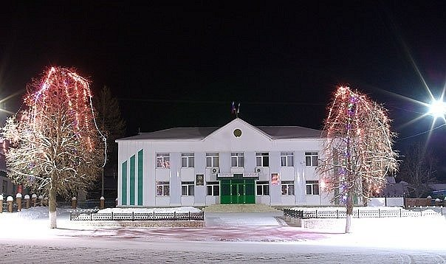В 1970 году началось строительство здания, в котором в настоящее размещена Администрация муниципального района Караидельский район Республики Башкортостан. Для того, чтобы найти материал по теме работы, мы обратились в архивы редакции газеты «Караидель». Листая подшивки районной газеты за 70 годы прошлого века, которая в те годы
называлась «Ленинец», мы узнали многое… Современное здание

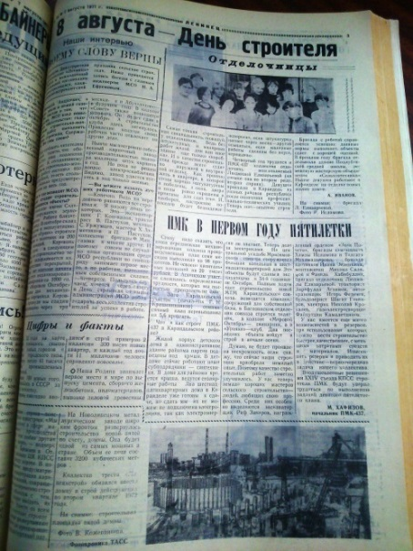Здание начали строить в 1970 году для размещения райкома партии, строительство вела одна ведущих строительных организаций районного центра ПМК - 437. Начальником передвижной механизированной колонны был М.Хафизов.
7 августа 1971 года в районной газете «Ленинец» ко Дню строителя опубликована статья «ПМК в первом году пятилетки», в которой М.Хафизов пишет о строительстве в с.Караидель: «Жилой корпус детского дома и административное здание райкома партии подведены под крыши. В детдоме работают наши субподрядчики – сантехники. В доме для райкома кроется крыша, ведутся столярные работы…».

В те годы Караидель активно застраивался, параллельно с райкомом строился и детский дом.

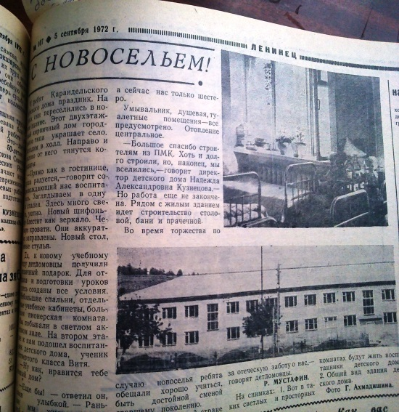В сентябре 1972 года ребята из детского дома заселились в новое здание и справили новоселье. «Двухэтажный кирпичный дом городского типа украшает село», - пишет журналист Р.Мустафин в «Ленинце» от 05.09.1972 года.
В 1989 году детский дом в с.Караидель был расформирован, а в здании размещен филиал Аскинского профессионального училища, впоследствии образовано Караидельское СПТУ. В настоящее время здесь расположен филиал ГБПОУ Башкирский сельскохозяй-ственный профессиональный колледж, с 2012 года руководителем является Хасанов Л.А.

Ввод здания райкома партии на страницах газеты нами не обнаружен, но со слов старожилов села оно было построено также в 1972 году. В нем разместился районный комитет КПСС, первым секретарем Караидельского РК КПСС являлся А.А. Сираев.
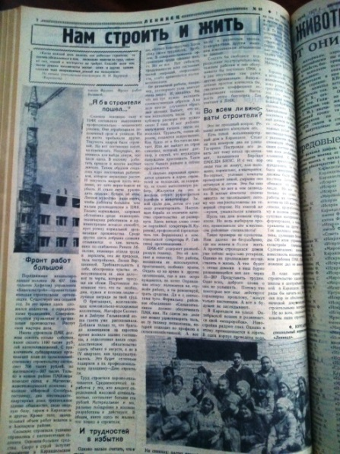

Районка активно писала о людях труда, рассказывала и ходе строительства объектов. Журналист Ф.Нургалиев в газете от 07.06.1973 года в статье «Нам строить и жить» рассказывает о коллективе строителей ПМК: «Добрыми словами здесь отзываются о заместителе начальника по снабжению Ринате Абзалове, инженере отдела труда и зарплаты Лилии Вершининой, бригадирах Магафуре Салямове, Зайтуне Гильвановой и других».

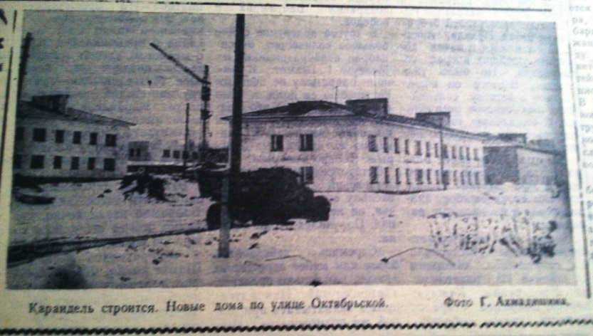
5 апреля 1973 года в газете опубликована фотография Г.Ахмадишина, на которой автор запечатлел строительство новых многоквартирных домов по ул.Октябрьской районного центра. Эти дома были построены также ПМК-437.

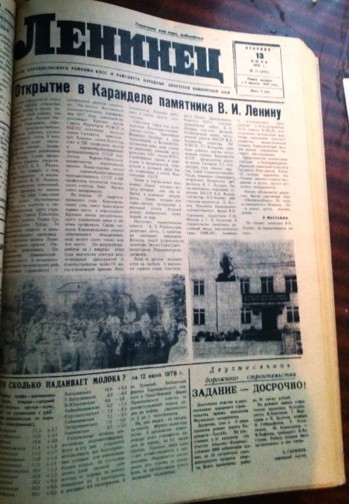

Еще одно знаменательное событие нашло свое отражение на страницах районной газеты «Ленинец» от 13.06.1978 года. Журналист Р.Мустафин пишет: «10 июня 1978 года перед зданием райкома партии был установлен памятник В.И.Ленину и состоялся митинг. Первый секретарь РК КПСС А.Х.Рахматуллин разрезал красную ленту.
Автором памятника является народный художник БАССР скульптор Б.Д.Фузеев. В изготовлении и установке бюста вождю мирового пролетариата участие приняли скульптор В.А.Авокян, конструктор – архитектор Л.А.Коткин, чеканщики Башкирского художественного фонда В.И.Гаранькин, гранитчики Г.М.Фролов и Г.Кузнецов».

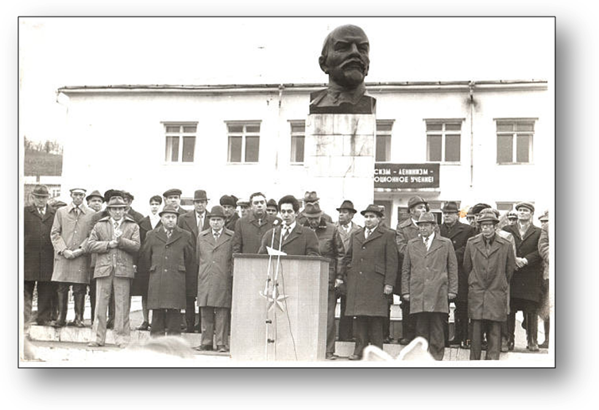

Торжественный митинг у здания райкома, выступает
первый секретарь РК КПСС А.Х.Рахматуллин, примерно 1980 год.

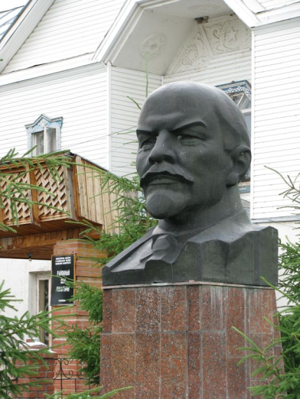

В августе 2001 года бюст В.И.Ленина был перенесен в сквер перед старым РДК, а в 2012 году – к Обелиску героям Гражданской войны. И как прежде сюда идут ветераны ВОВ, ветераны-интернационалисты, воины, молодожены возложить цветы, постоять в молчании некоторое время, отдавая дань уважения исторической личности.

В сентябре 1991 года райком партии прекратил свое существование, а в здание по ул.Ленина, дом 24, заселились новые органы власти, именуемые Администрацией Караидельского района.
Сегодня в нем располагаются глава Администрации – Гарифуллин Ильдар Вильевич, его заместители: по социальным вопросам Валинуров Рамиль Карамович, по строительству – Давлиев Рафис Авхадиевич, по финансовым вопросам – Афзалов Рустем Ахметкаримович, отделы и управления Администрации.
А также Совет муниципального района в лице председателя Аслямова Илдара Хабибовича, Секретаря Совета Аюпова Фарита Фатыховича и аппарата Совета.

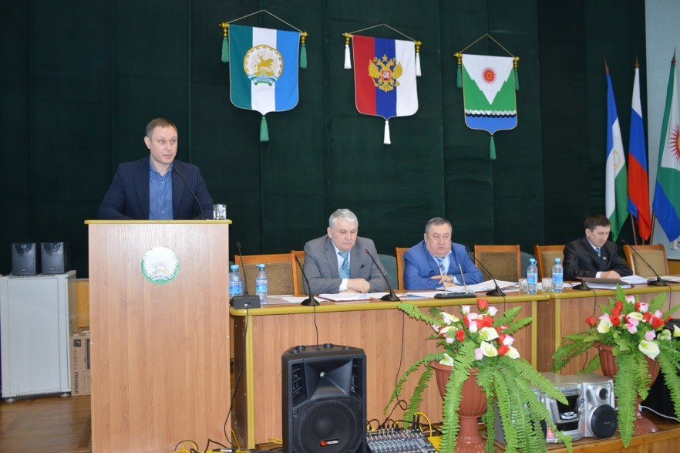

Зал заседаний в здании Администрации

Идет заседание Совета муниципального района 10.02.2016 года, в президиуме: глава Администрации Гарифуллин И.В., председатель Совета Аслямов И.Х., заместитель председателя Совета Гайсин С.Я., за трибуной - министр экономического развития РБ Новиков С.В.

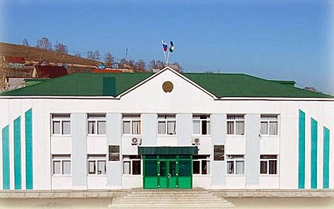

Сегодня здание живет активной жизнью, меняются люди, события, но оно стоит и символизирует стабильность и надежность в самом центре Караиделя.
Мы все должны знать и изучать свою историю, историю своего села, улицы, здания или дома. Работая над заданной темой, мы почерпнули много интересных фактов о жизни райцентра, строительстве объектов, его людях.
Большую помощь в подборе материалов нам оказали работники редакции районной газеты «Караидель» Ильясов Р.М. и Хасанова С.Р., начальник отдела кадров Администрации Динисламова Р.Р., заведующая архивным отделом Администрации Кульбарисова В.В., старожилы с.Караидель: бывший главный архитектор, ныне пенсионерка Вершинина Л.М., бывший начальник отдела архива, ныне пенсионерка Габдуллина А.Х., бывший заместитель начальника ПМК - 437, ныне председатель Совета ветеранов Караидельского района Абзалов Р.Р., бывший начальник отдела ЗАГС, ныне пенсионерка Салимова Р.Р., бывший начальник Караидельского леспромхоза, ныне на заслуженном отдыхе Салимов М.М.

Подготовила: Хатмуллина Э.М.,
начальник отдела
организационной работы
Совета муниципального района
15.02.2016 года

